Для иммунитета и настроения: выбираем цитрусы!
Поддержать здоровье в холода помогут яркие и полезные фрукты.
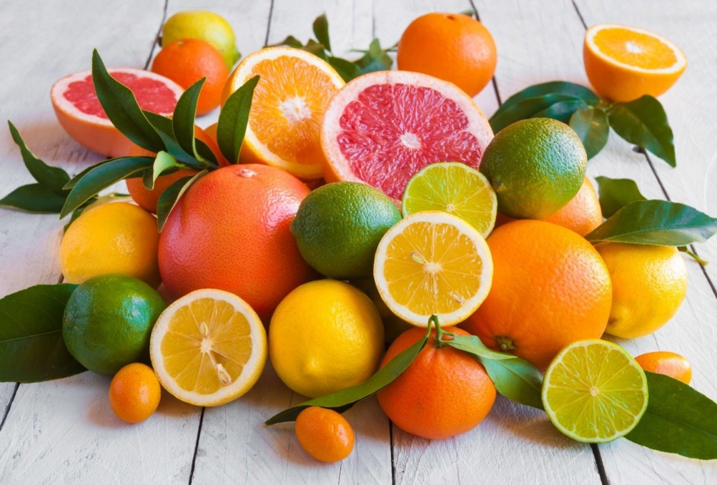
Лимоны, апельсины, мандарины, грейпфруты богаты не только витамином С, но и флавоноидами — антиоксидантами, защищающими организм от разрушения, и фитонцидами — природными веществами, повышающими иммунитет. Много в плодах и пектинов — растворимой клетчатки. Пектины улучшают пищеварение и способствуют выводу токсинов из организма.
Интересные факты
• По-научному плоды цитрусовых деревьев называются «гесперидии» — в честь тех самых Гесперид с золотыми яблоками, которые добывал Геракл в одном из древнегреческих мифов.
• Родина цитрусовых деревьев — Индия и Юго-Восточная Азия. Название «апельсин» произошло от голландского appelsien («китайское яблоко»), а «грейпфрут» — от английского grapefruit («виноградный фрукт»). Дело в том, что грейпфруты растут гроздьями, как виноград.
• Калорийность любого плода цитруса составляет около 35–40 ккал на 100 г. В них мало сахаров, зато много воды и пищевых волокон.
Лимоны. Содержат цитрин, который улучшает усвояемость витамина С, поэтому они хороши для профилактики простуды. Кроме того, лимоны нормализуют сосудистый тонус, стабилизируют работу нервной системы. В составе лимонов много меди, которая способствует правильному усвоению белков, углеводов и железа.
Апельсины. Богаты не только аскорбиновой кислотой, но и витаминами В1, В2, В4, В5 и В6. Главная их польза — в поддержании здоровья нервной системы и головного мозга. В апельсинах также присутствуют витамин А и бета-каротин, необходимые детям для качественного умственного развития и пожилым людям — для профилактики возрастных изменений мозга.
Мандарины. Витаминно-минеральный состав мандаринов практически такой же, как у апельсинов. Кроме того, в них высока концентрация флавоноида нобилетина. Он предотвращает накопление жира в печени, препятствует отложению в сосудах холестериновых бляшек и повышает чувствительность клеток к инсулину.
Грейпфруты. Грейпфруты (особенно их белые перегородки) содержат горький флавоноид нарингенин. Вещество помогает печени активно сжигать жиры, ускоряет обмен веществ, снижает уровень холестерина в крови, подавляет аппетит. Поэтому в процессе похудения грейпфруты в рационе поистине незаменимы. В то же время грейпфруты содержат соединения, блокирующие действие некоторых пищеварительных ферментов. В связи с этим горькие плоды нельзя сочетать с приемом некоторых лекарств: антибиотиков, спазмолитиков, антигистаминных и противоаритмических средств, препаратов для снижения давления, оральных контрацептивов.
Кому нельзя цитрусовые?
Несмотря на свою полезность, цитрусовые имеют несколько противопоказаний. Их не стоит употреблять людям, склонным к аллергии, так как плоды имеют высокую аллергенность. По той же причине осторожными с этими фруктами следует быть кормящим мамам — в период лактации цитрусы могут стать причиной аллергии у малыша.
Соки цитрусовых плодов имеют высокую кислотность, поэтому могут стать причиной обострения хронического гастрита, язвы желудка или панкреатита. Из-за высокой кислотности после употребления этих фруктов стоит почистить зубы или хотя бы прополоскать рот для защиты зубной эмали.
Роспотребнадзор напоминает!
• Приобретайте фрукты только в санкционированных торговых точках. Избегайте покупок в неустановленных и необорудованных местах торговли, особенно вдоль автомобильных магистралей.
• Фрукты должны быть спелыми, с неповрежденной кожицей, без признаков гниения.
• У продавца должны быть документы, подтверждающие качество и безопасность реализуемой продукции.
• Перед употреблением фрукты обязательно нужно тщательно мыть. Это служит профилактикой острых кишечных инфекционных заболеваний и отравлений.
Отдельно хотим напомнить правила выбора мандаринов.
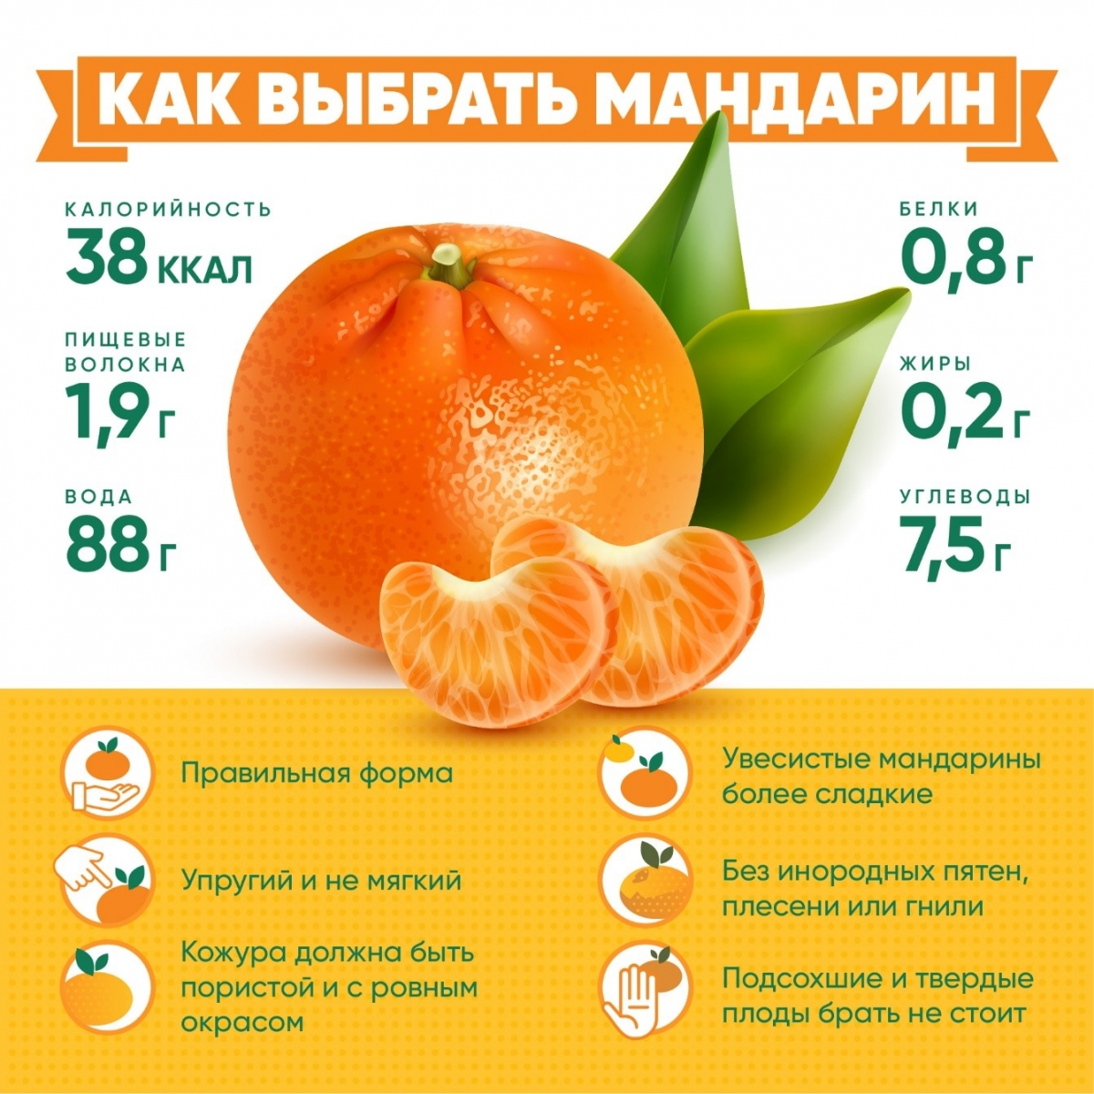

По материалам сайта «ЗДОРОВОЕ ПИТАНИЕ» (https://здоровое-питание.рф)

